Il VERO Standard del…Cavalier King Charles Spaniel

(di Valeria Rossi)

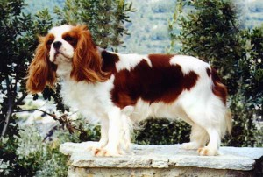
ASPETTO GENERALE: sì, è vero, i miei “veri standard” sono umoristici e per nulla seri. Sì, è vero, quando cito le frasi dagli standard (quelli reali) lo faccio solo per prenderli un po’ in giro. Però, stavolta, fatemi iniziare con una cosa serissima.
L’aspetto generale del Cavalier è “attivo, grazioso e ben proporzionato, con espressione gentile. Il peso va da 5,4 a 8 kg: si desidera un piccolo cane ben proporzionato fra questi due pesi”.
E mo’ ve lo dico con la tipica calma serafica del cinofilo: quelli da due chili e mezzo NON sono Cavalierrrrrr!!! Quelli da diciotto chili nemmenoooooooooooo!!!!
E porcapupazza, smettetela di comprarli (e pagarli) come se lo fossero!
NON esistono i Cavalier nani, toy, baby, teacup, bonsai, Polistil.
NON esistono i Cavalier giganti.
Esiste il Cavalier King Charles Spaniel (uno, unico, in una sola taglia) ed esiste il King Charles Spaniel, che è un’altra razza risultata dall’incrocio col carlino.
E BASTA!
Vi prego, vi supplico, vi imploro: non fatevi più fregare da chi vi propone razze di fantasia. Che il mondo è già fin troppo pieno di ciofeche clamorosamente fuori standard, che magari costano un po’ meno (poco meno) solo perché sono, appunto, delle ciofeche: ma se fossero solo brutte, cavoli vostri. Il fatto è che sono spesso malate e talora perfino mordaci, proprio nell’unica razza al mondo che la mordacità non dovrebbe neppure sapere dove sta di casa.
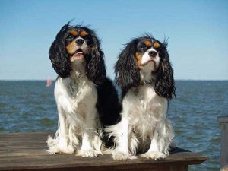
VARIETA’ STRADALI: sempre limitandomi a quelle sentite personalmente (anche se penso, dato il nome complesso, che ce siano molte altre: nel caso, comunicatele che le aggiungiamo): Cocker e Cocker nano (i più diffusi in assoluto), Cavaniel, Cavaliere (e qui il cinofilo stradale ci picchia anche vicino: ma il cane, chissà perché, se è maschio si dà una zampata sulle palle. E se è femmina si siede repentinamente), Cavalier King Kong (giuro), Cavalier Charlie Brown (ri-giuro), Cane del Re, ma soprattutto COSO (come in: “Che bello, è un…un coso…un ???”, e schioccano pure le dita come se avessero il nome sulla punta della lingua, sperando che nel frattempo glielo dica tu perché in realtà non ne hanno la minima idea).
Ma il top finora raggiunto – e che ha recentemente scavalcato in classifica il Cavalier King Kong, che pensavo francamente insuperabile - è stato: “Ahhhh!!! Guarda, un Cane dei Cavalieri dell’Apocalisse!”. E qui, diciamolo, si è sfiorato il capolavoro.
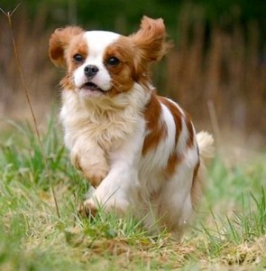
COMPORTAMENTO E CARATTERE
Secondo lo Standard: sportivo, affettuoso, assolutamente senza paura. Allegro, amichevole, non aggressivo; non ha alcuna tendenza al nervosismo.
Tutto vero (a parte l’assenza di paura, perché non esiste cane al mondo che sia proprio “senza paura”: ma se si intende che questi cagnolini non temono MAI che qualcuno possa fare loro del male, è verissimo. Questa è una razza di irrecuperabili ingenui), ma anche insufficiente. MOLTO insufficiente a capire di che cane stiamo parlando.
Tanto per cominciare, manca la caratteristica principale: ruffiano!
Il Cavalier è un cane insgridabile, impicchiabile, col quale è letteralmente impossibile sentirsi anche solo leggermente alterati: perché, qualsiasi cosa abbia combinato, appena ti fa la faccetta ruffiana non riesci più a dirgli BA.
In realtà poi non ne combina neanche tante, perché è un cane buonissimo, dolcissimo eccetera eccetera.
Però è anche un cane “sportivo” (lo dice lo Standard!), che per esempio può saltarti sportivamente sul tavolo – magari utilizzando una sedia come passaggio intermedio - e fare piazza pulita di quello che c’è sopra.
Oppure può fare man bassa tra i giocattoli del figlio. O ancora, può decidere che il gomitolo di lana del tuo lavoro a maglia è una splendida pallina da masticare. Insomma, è un CANE, non un peluche: qualcuna la combina anche lui.
Ma se solo provi a dirgli “cos’hai fatto?”, ti piazza una faccina disperata per cui non puoi fare a meno di correre a coccolarlo.
NOTA: quando invece è lui a dire “cos’hai fatto?” a te (v. OCCHI), non ti coccola affatto.
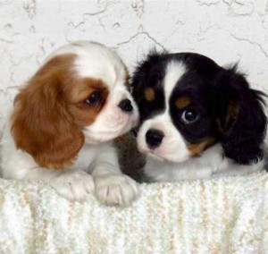
TESTA: cranio quasi piatto fra gli orecchi, stop modesto, muso ben pieno sotto gli occhi, che si restringe verso l’estremità.
Anche qui, non si capisce la cosa più importante: e cioè che la testa del Cavalier è una pallina di peluche con gli occhi parlanti, combinazione irresistibile che rende letteralmente impossibile visitare un allevamento e tornare a casa senza cane (lettore avvisato, mezzo salvato: sappiatevi regolare).
OCCHI: larghi, scuri, rotondi ma non sporgenti, ben distanziati.
Il Cavalier ha gli occhi da spaniel (in questo sì, somiglia veramente al cocker), che possono competere solo con quelli del beagle – ma a mio avviso il Cavalier vince alla grande – in espressioni scioglicuore e strappacoccole.
Ora, se è vero che il Cavalier ama profondamente tutti gli umani e adora essere coccolato, è anche vero che l’espressione di cui sopra significa, nove volte su dieci: “le carezze sono gradite, ma un bocconcino lo sarebbe anche di più”.
Una volta che il Cavalier ha condizionato per benino l’umano ed è riuscito a fargli afferrare il messaggio, l’ordine “gradito bocconcino, please” viene impartito una quarantina di volte al giorno.
Gli umani molto obbedienti, di conseguenza, hanno cani obesi. Meglio sarebbe resistere, almeno QUALCHE volta.
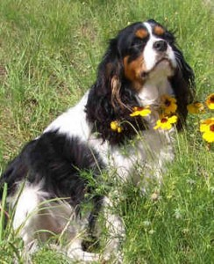
NOTA: le umane femmine, in media, obbediscono all’ordine più prontamente degli umani maschi: ma soprattutto perché l’umano maschio è tordo. E il significato dei diversi sguardi non lo capisce proprio.
Per lui significano tutti “dio-come-ti-amo”: ragion per cui, appena rientra dal lavoro, si fionda sui cani (il plurale non è cascato lì per sbaglio: i Cavalier sono come le ciliege, uno tira l’altro) al grido di “Tesori!!! Amori miei! Venite a salutare papà!”. E comincia ad abbracciare, spupazzare, coprire di baci (mentre i cani intensificano l’espressione da “sì, ma molla sto bocconcino, porca miseria!”, che lui continua imperterrito a non capire).
Solo al termine della routine coccolesca, con la moglie che aspetta pazientemente la fine di questa overdose di zucchero e miele (si spera solo che non sia diabetica, perché potrebbe entrare in coma solo guardando il marito che saluta i cani), l’umano maschio si ricorda di avere anche una famiglia a due zampe, che saluta con: “Ah, ciao anche a te. Cosa si mangia?”.
Alla parola “mangia” i Cavalier ripartono tutti all’assalto, con le code a mille e gli occhi a forma di biscotto per cani.
E lui, ovviamente: “Ancora coccole? Volete ancora coccole da papà? Ma subito, amori miei!”
Siccome il Cavalier è il cane più dolce del mondo, gli amori suoi non lo mandano affanculo – se non nel profondo del loro cuore – ma subiscono di buon grado l’ulteriore overdose di carezzine-bacini-abbraccioni: in compenso ce lo manda la moglie.
NOTA IMPORTANTE: mogli gelose, NON comprate MAI un Cavalier, per pietà.
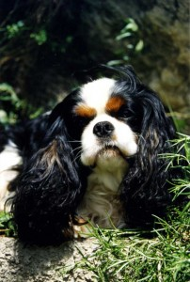
Oltre all’espressione “gradito biscottino”, il Cavalier è in grado di produrre la faccia da “cos’hai fatto?” a cui si accennava sopra.
Sì, lo so che di solito questa frase viene pronunciata dagli umani e rivolta al cane: ma con questa razza funziona esattamente al contrario.
Se infatti osi ignorarlo, non coccolarlo abbastanza o non riempirgli la ciotola con sufficiente rapidità ed efficacia, lui ti fa la faccia che vedete nella foto a destra, con la quale è evidente che ti sgrida (così evidente che lo capiscono perfino gli umani maschi).
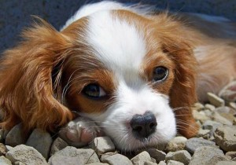
Se poi non ti precipiti a chiedere scusa, il Cavalier può passare all’espressione “sono mortalmente offeso e non ti parlerò mai più”, che si può vedere invece nella foto a sinistra.
C’è una graziosa leggenda a proposito di questa espressione tipicissima della razza, che ci riporta a Carlo II, innamorato pazzo di questi cani. Era stato il padre, Carlo I, a selezionare la razza, ma fu lui a darle il nome, a circondarsi di un centinaio di soggetti (niente di strano: succederebbe a qualsiasi proprietario di Cavalier, se avesse il posto in cui tenerli: l’abbiamo detto che sono come le ciliege) e a trascurare perfino gli affari di Stato per dedicarsi a loro (anche questo succederebbe a qualsiasi proprietario di Cavalier moderno, se fosse un re: ma siccome i re attualmente scarseggiano, i proprietari moderni si limitano a trascurare la moglie).
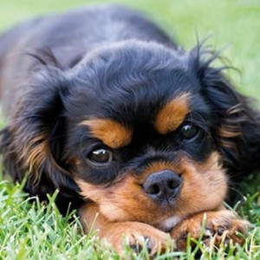
Sta di fatto che, secondo la leggenda, quando Carlo II venne ghigliottinato, per dimostrargli il loro amore e per ringraziarlo di tutto quello che lui aveva provato per loro, due Cavalier misero la loro testa sul patibolo accanto a quella del padrone. Le tre teste caddero insieme, e i cani di oggi ripenserebbero a quel triste evento quando mettono il musetto tra le zampe con aria pensierosa (in realtà o sono offesi a morte, o pensano a cose tipo: “quando si mangia?”).
TARTUFO: ben sviluppato, comunemente definito “bel nasone adorato di papà”.
A causa della conformazione del muso (corto) e del fatto che il bel nasone di papà viene spesso spiaccicato contro le gambe dell’umano a cui si appiccica, il Cavalier russa. Anche da sveglio, a volte (il papà sostiene che “faccia le fusa”).
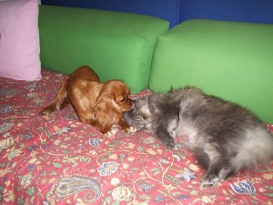
ORECCHIE: lunghe, inserite alte, con molte frange. Giocattolo preferito dagli umani (pettinarle è un divertimento) e dai gatti di casa, insieme alla coda. Però anche il Cavalier ricambia giocando a sua volta con le orecchie del gatto e dandogli tanti bacini: che al gatto piaccia o meno. Di solito fra Cavalier e gatti (e altri cani, e furetti, e criceti, e qualsiasi essere vivente, perché lui li ama tutti e vuole giocare con tutti) nascono bellissime amicizie: ma se il gatto non apprezza, soffia e graffia, il Cavalier pensa che voglia giocare.
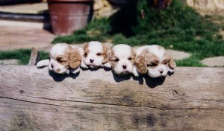
Il grande, vero difetto di questi cani è quello di non pensare MAI che qualcuno possa avercela con loro, né che possa avere cattive intenzioni. Per questo, oltre a buscarle dai gatti, possono essere rubati con estrema facilità, perché seguono chiunque. Il classico “cane che insegue il postino”, quando si tratta di un Cavalier, diventa “cane che fa cadere il postino infilandoglisi tra le gambe per fargli le feste”.
Il classicissimo cane che al parchetto gioca con tutti, ma che diventa una belva se un altro cane entra in casa sua, con il Cavalier diventa “coppia – o gruppo – di cani che giocano come pazzi per tutto l’appartamento”: anche quando si tratta di due maschi, al massimo si potrà sentire il cane di casa che borbotta un po’ aggirandosi fiero e possessivo tra i suoi giocattoli (“Sia ben chiaro che qui è tutto mio!”), ma dieci minuti dopo i giocattoli saranno diventati di dominio pubblico. Il Cavalier è un cane dolce al quadrato, al cubo, all’ennesima potenza: è dolce con tutto e con tutti, ed è anche per questo che riempirsi la casa di cani diventa facilissimo.
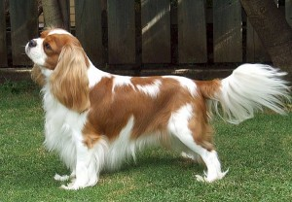
CODA: di lunghezza proporzionata a quella del corpo, bene inserita, portata allegramente.
Un tempo il taglio era facoltativo e non ne doveva essere rimosso più di un terzo: ora, per fortuna, si lascia integra (ed è bellissima e parla moltissimo e fa sciogliere i cuori umani quasi quanto gli sguardi).
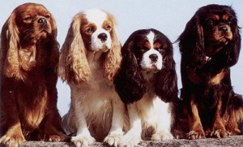
MANTELLO: pelo lungo, serico, senza riccioli.
È permessa una leggera ondulazione.
Deve presentare moltissime frange e non va assolutamente toelettato (nel senso che il pelo non va tagliato, non che sia vietato pettinarlo: anzi, se non lo pettini si annoda e diventa un cespuglio di cane).
I colori riconosciuti sono quattro: Black and Tan (nero focato), Ruby (monocolore rosso, senza macchie bianche), tricolore e Blenheim (macchie castano intenso ben separate su sfondo bianco perla: è molto apprezzata la macchia a losanga tra le orecchie, caratteristica unica della razza.
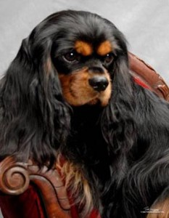
NOTA: in questa razza c’è una notevole differenza caratteriale tra i vari colori: i blenheim e i tricolori sono i più tontoloni in assoluto, i rossi quelli più “peperini” (sempre nei limiti, eh), i black and tan sono una via di mezzo.
I rossi sono addirittura capaci di borbottare (“ringhiare” è una parola grossa) se qualcuno vuole rubargli un giocattolo: il blehneim, se si accorge che a un altro cane piace il suo giocattolo, è capace di spedirglielo a casa per raccomandata.
NOTA 2: il pelo di UN Cavalier vola per casa, ma si gestisce discretamente bene. Il pelo di due, tre, quattro Cavalier potrebbe causare qualche problema in più e magari far arricciare il naso alla zia Gina, che si siede su un divano col vestito blu e si rialza col vestito blu davanti e bianco di dietro (o rosso: però il pelo bianco è quello che svolazza più volentieri). Non so perché sto scrivendo questa cosa, però, visto che so per certo che sarà sempre e solo la zia Gina ad essere cacciata di casa, qualora rompesse troppo le scatole, dopodiché gli umani andranno a comprarsi un altro Cavalier.
C’è da dire che hanno ragione, però: questi cani sono più simpatici, danno più soddisfazione e fanno più compagnia di qualsiasi umano al mondo.
Si ringrazia Federica Benaglia per la foto della cagnina ruby che lecca il gatto e per tutti i divertentissimi spunti che mi ha offerto per la stesura di questo articolo.

